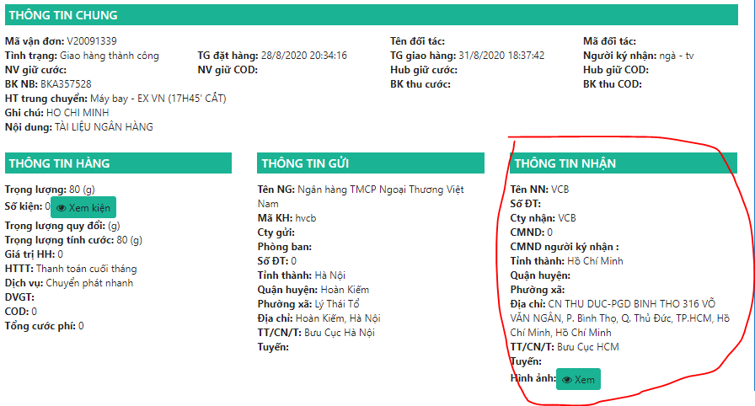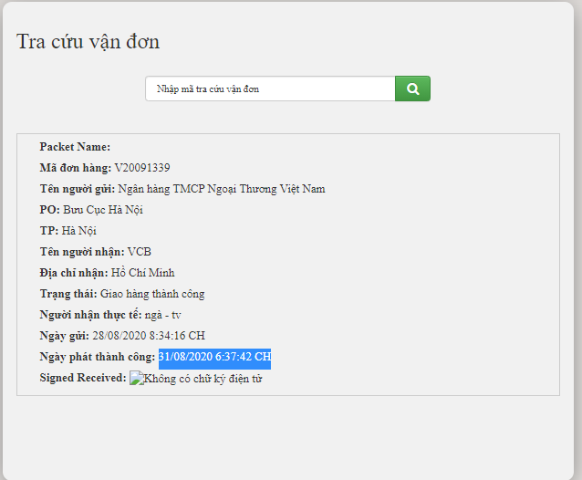

Packet Name:

Mã đơn hàng: 41009C90034

Tên người gửi: NGÂN HÀNG VIỆT Á

PO: Bưu Cục Hà Nội

TP: Hà Nội

Tên người nhận: VAB PGD HOÀNG VĂN THỤ

Số điện thoại: 0291396669

Công ty nhận: VAB PGD HOÀNG VĂN THỤ

Tỉnh thành: Bạc Liêu

Địa chỉ nhận: 99 HOÀNG VĂN THỤ, P3, TP BẠC LIÊU, Bạc Liêu

Trạng thái: Đã phân lệnh trung chuyển

Người nhận thực tế:

Ngày gửi: 10/09/2020 9:57:00 SA

Ngày phát thành công: 31/08/2020 6:37:42 CH

Signed Received:

Signed Received:

Phần tra cứu trên tansonnhat.vn

Hiển thị thêm:

Công ty nhận:

- Địa chỉ nhận: phần này hiển thị đầy đủ địa chỉ chi tiết

- Tỉnh đến:

- Số điện thoại: